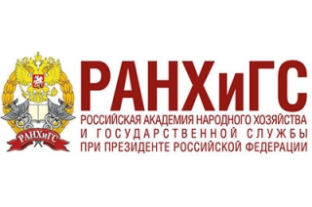

НАУЧНО-ПРАКТИЧЕСКАЯ КОНФЕРЕНЦИЯ

«КОРПОРАТИВНАЯ БЕЗОПАСНОСТЬ
И ЕЁ СЛАГАЕМЫЕ»

15 декабря 2017 года

РЕГИСТРАЦИОННАЯ ФОРМА

г. Москва, РАНХиГС (проспект Вернадского, 82, стр.1)

Данные участника:

Фамилия
Имя
Отчество
Название организации
Занимаемая должность
Е-mail
Мобильный телефон

УЧАСТИЕ В КОНФЕРЕНЦИИ – БЕСПЛАТНОЕ

Регистрация участников конференции – до 1 декабря 2017 года
по электронной почте – – info@zao-avantage.ru
тел.: 8 (985) 774 04 55

По организационным вопросам участия в конференции обращайтесь к куратору со стороны ЗАО ККА «АВАНТАЖ»
Амочаевой Варваре Андреевне - kila_kitu_itakuwa_vizuri@bk.ru
8 (967) 055 79 25

